|  |  |  |  |
| --- | --- | --- | --- |
| **모집부분** | R&D | **모집인원** | 2명 |
| **근무지역** | 안산 본사  (경기도 안산시 단원구 산단로 169) | **홈페이지** | www.korean.molex.com |
| **지원서 접수** | molexhr@molex.co.kr | **우대사항** | 석사 우대 |
| **복리후생** | 임직원 건강검진, 자녀학자금, 경조사, 통근버스, 자기개발비(교육비),  사내동호회 지원 기타 등 | **기 타** | 장애인, 국가유공자 우대  해외여행에 결격사유가 없는 자 |

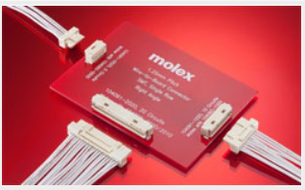**한국몰렉스는 미국에 본사를 둔 다국적 기업으로 혁신적인 최첨단 커넥션 솔루션을 보다 신속하게 고객에게 제공하는 글로벌 커넥터 제조 기업입니다. 전자 산업 전분야에 필요한 커넥터를 설계, 생산, 공급하는 전자솔루션 제공을 전문으로 합니다. 모바일, 가전, 컴퓨터 및 자동차용 커넥터 등 4,500여 종의 커넥터를 생산하여 한국의 주요 업체들에 공급합니다.**

|  |  |  |
| --- | --- | --- |
| **부문** | **담당직무** | **모집요건** |
| R&D | - 렌즈 광학 설계 및 개발  - 렌즈 프로세스 엔지니어링, 사출/금형/검사 등 프로세스 개발  - 렌즈부문 트렌드에 대응하는 고객 기술영업 및 마케팅 활동 | - 물리학/광학, 기계공학 전공자  - 광학 관련 이해도가 있는 자 또는 석사 우대  - 영어 가능자 우대 |

**Molex_185_Tag_200x57**